8주차 결과보고서
전공 : 컴퓨터공학과 학년 : 2학년 학번 : 20221627 이름 : 태현준

1. 실험 목적
본 실험은 7-Segment Display의 기본 개념과 동작 원리를 이해하는 것을 일차적 목표로 한다. 이러한 이론적 이해를 바탕으로, 하드웨어 기술 언어(Verilog)를 사용하여 7-Segment Display 제어 회로를 구현한다.
구현된 회로의 동작 검증은 시뮬레이션과 하드웨어 검증 두 단계로 진행된다. 먼저, 입력 신호를 생성하여 시뮬레이션을 수행함으로써 Verilog로 구현된 각 게이트의 논리적 동작이 정확한지 검증한다. 이후, 시뮬레이션으로 검증된 회로를 실제 FPGA 보드에 탑재하여, 하드웨어 환경에서도 7-Segment Display가 의도한 대로 정확하게 동작하는지 최종적으로 확인한다.

2. 7-Segment Display의 결과 및 Simulation 과정에 대해서 설명하시오.
7-Segment Display 의 결과를 진리표로 나타내면, 다음과 같이 나타난다.
HEX | a | b | c | d | A | B | C | D | E | F | G | DP
0 | 0 | 0 | 0 | 0 | 1 | 1 | 1 | 1 | 1 | 1 | 0 | 1
1 | 0 | 0 | 0 | 1 | 0 | 1 | 1 | 0 | 0 | 0 | 0 | 1
2 | 0 | 0 | 1 | 0 | 1 | 1 | 0 | 1 | 1 | 0 | 1 | 1
3 | 0 | 0 | 1 | 1 | 1 | 1 | 1 | 1 | 0 | 0 | 1 | 1
4 | 0 | 1 | 0 | 0 | 0 | 1 | 1 | 0 | 0 | 1 | 1 | 1
5 | 0 | 1 | 0 | 1 | 1 | 0 | 1 | 1 | 0 | 1 | 1 | 1
6 | 0 | 1 | 1 | 0 | 1 | 0 | 1 | 1 | 1 | 1 | 1 | 1
7 | 0 | 1 | 1 | 1 | 1 | 1 | 1 | 0 | 0 | 0 | 0 | 1
8 | 1 | 0 | 0 | 0 | 1 | 1 | 1 | 1 | 1 | 1 | 1 | 1
9 | 1 | 0 | 0 | 1 | 1 | 1 | 1 | 0 | 0 | 1 | 1 | 1
A | 1 | 0 | 1 | 0 | 1 | 1 | 1 | 0 | 1 | 1 | 1 | 1
B | 1 | 0 | 1 | 1 | 0 | 0 | 1 | 1 | 1 | 1 | 1 | 1
C | 1 | 1 | 0 | 0 | 1 | 0 | 0 | 1 | 1 | 1 | 0 | 1
D | 1 | 1 | 0 | 1 | 0 | 1 | 1 | 1 | 1 | 0 | 1 | 1
E | 1 | 1 | 1 | 0 | 1 | 0 | 0 | 1 | 1 | 1 | 1 | 1
F | 1 | 1 | 1 | 1 | 1 | 0 | 0 | 0 | 1 | 1 | 1 | 1

7-Segment Display 의 결과를 카르노 맵으로 나타내면, 다음과 같이 나타난다.
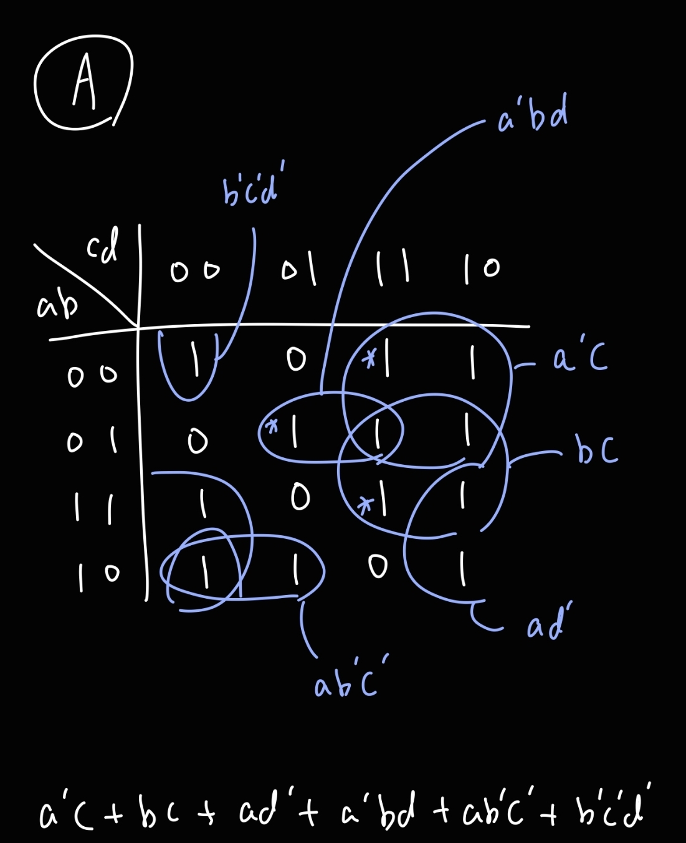
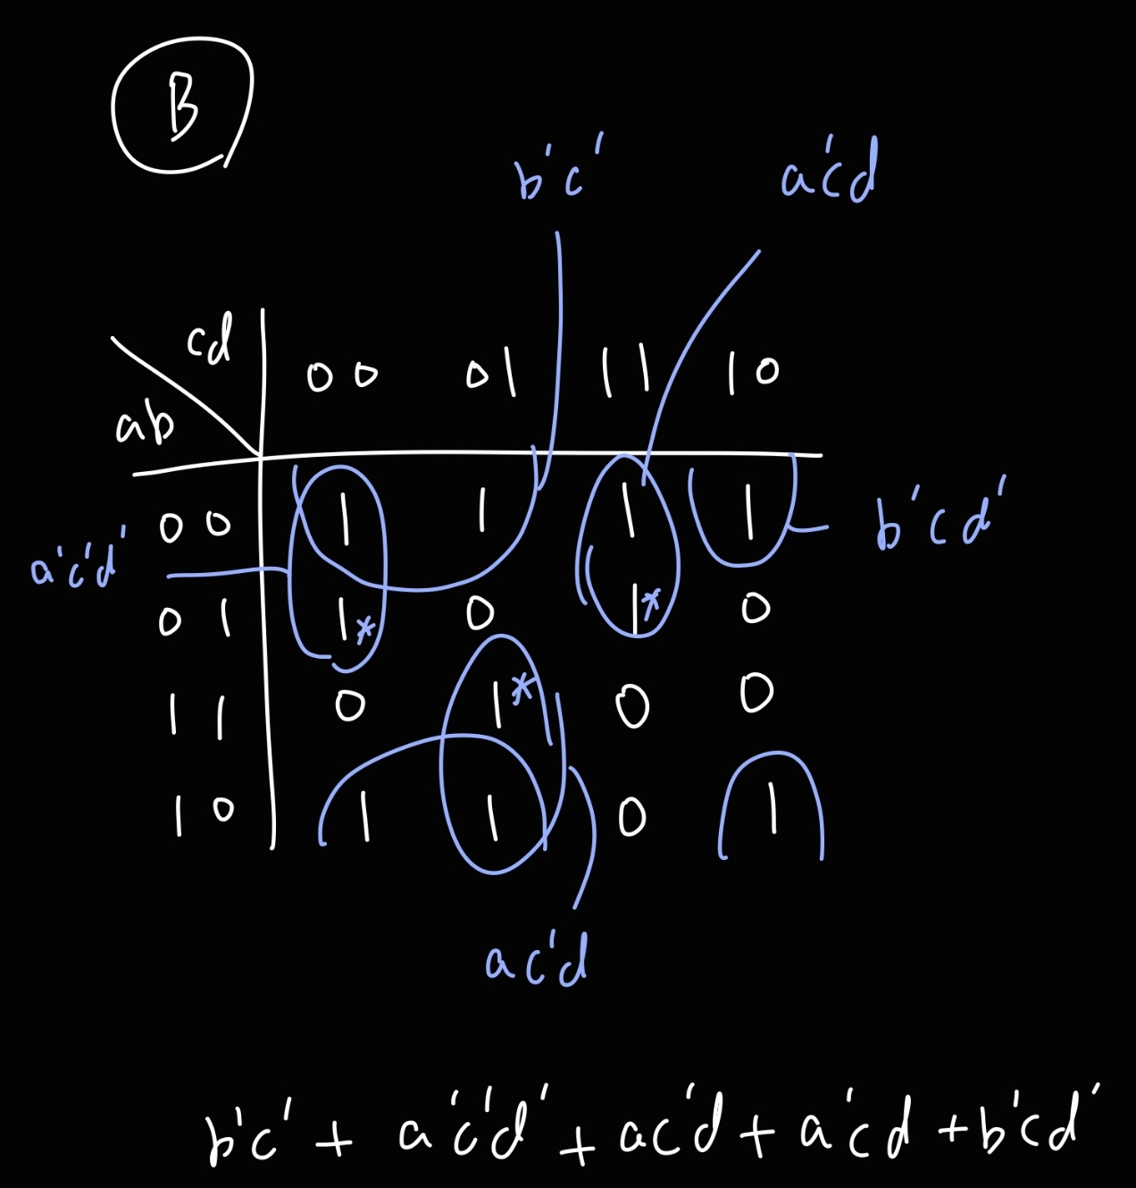
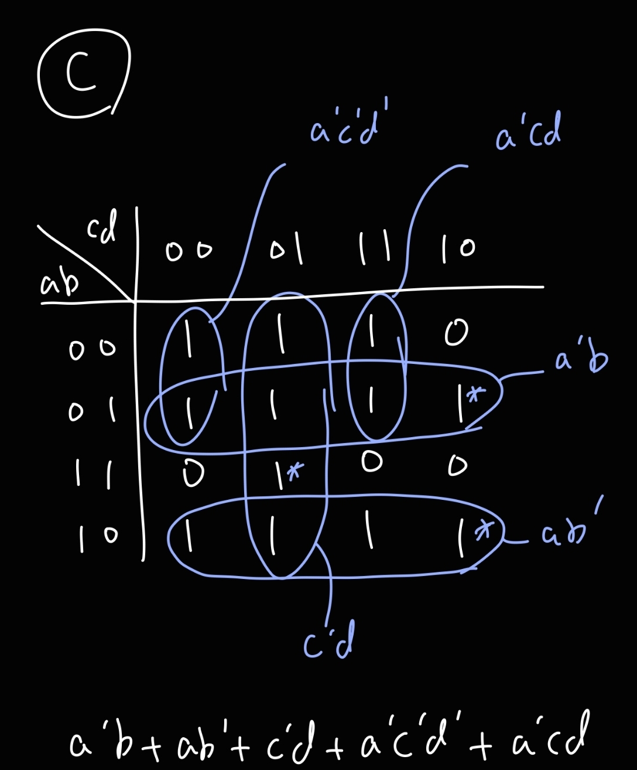
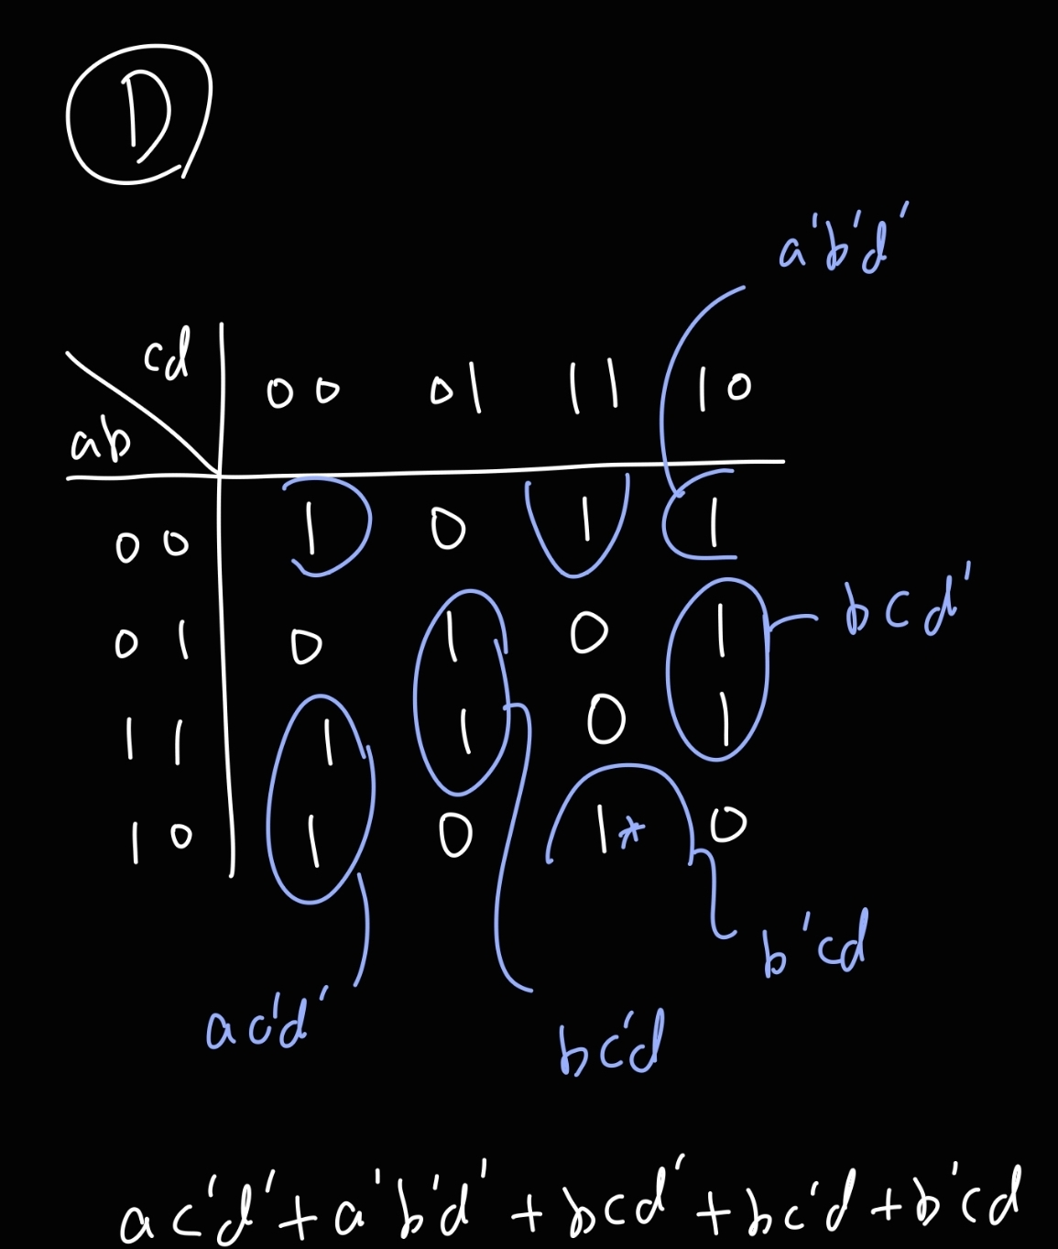
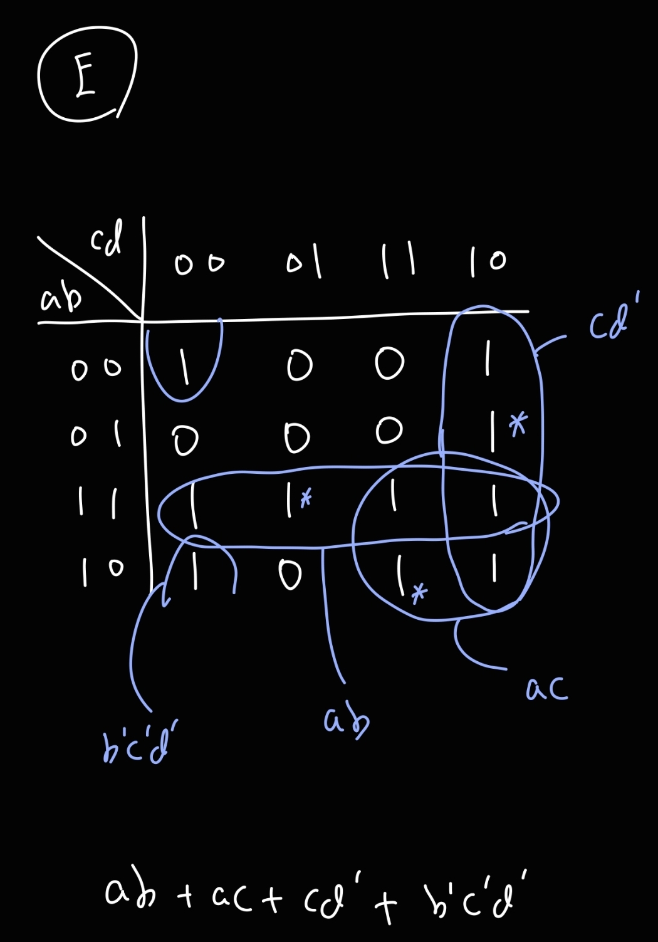

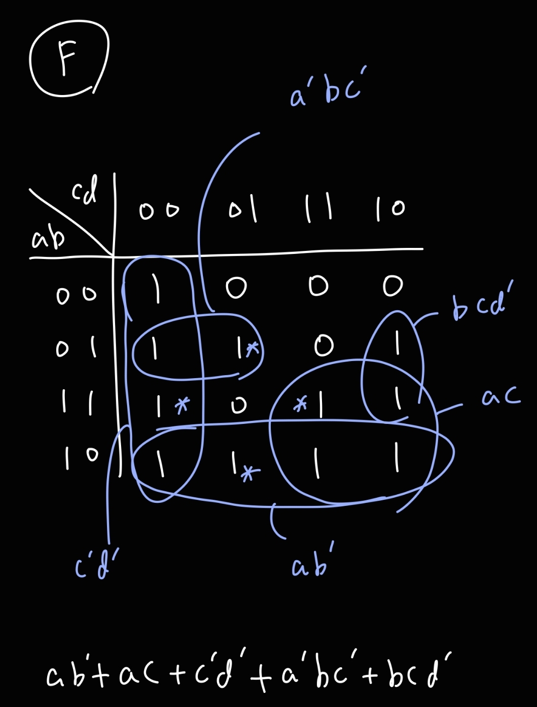
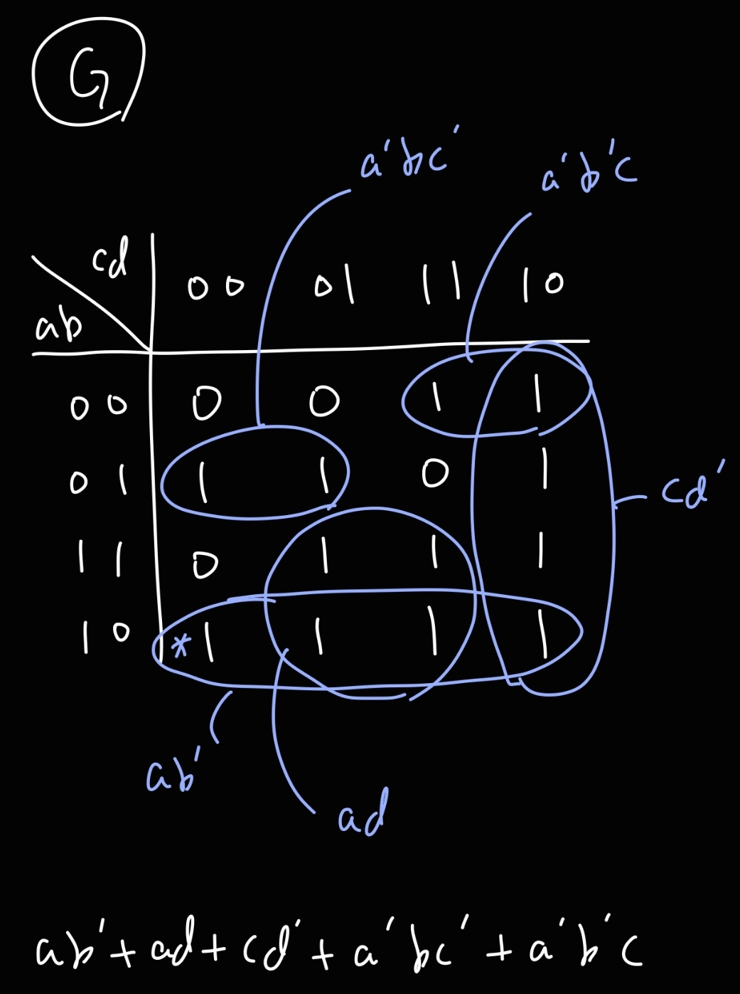

작성한 디자인 소스 파일(inv.v)은 다음과 같다.
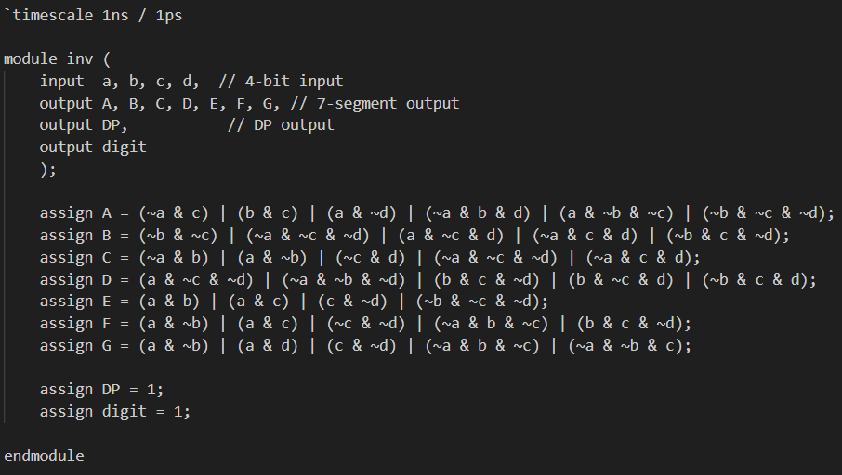
a, b, c, d를 input으로, A, B, C, D, E, F, G, DP, diigt을 output으로 설정했다. 각 세그먼트 A, B, C, D, E, F, G 에 대하여, 카르노 맵을 통해 얻어낸 식을 입력값 a, b, c, d 를 통해 표현한다. DP는 항상 1로 설정하고, digit도 항상 1로 설정한다.

작성한 테스트벤치 파일(inv_tb.v)은 다음과 같다.
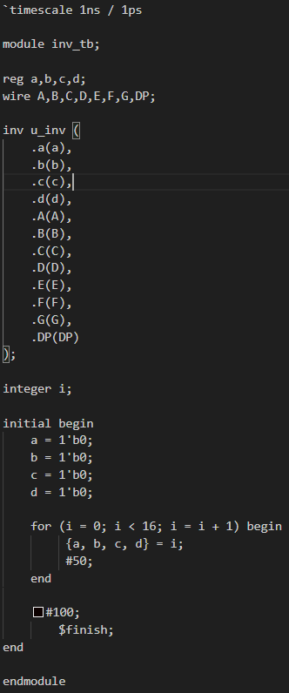
a, b, c, d는 reg 로, A, B, C, D, E, F, G, DP는 wire 로 선언하고, inv.v 파일에서의 각 input 및 output과 연결해준 후, a, b,c, d의 초기값을 0으로 설정해두었다. 그 후, a, b, c, d 4개의 reg를 반복문과 결합문을 사용하여 비트를 설정하고, 총 16개의 모든 경우의 수를 시뮬레이션에서 확인할 수 있도록 하였다. 전파 지연을 고려하여, 각 반복에서 50ns를 지연시켜 오류가 발생하는 것을 방지하였다.

다음과 같은 시뮬레이션 결과를 확인할 수 있다.
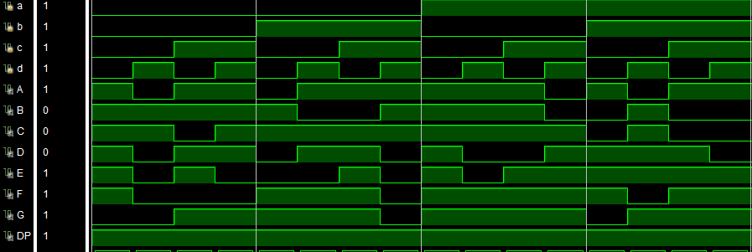

3. 결과 검토 및 논의 사항.
각 세그먼트 A, B, C, D, E, F, G에 대해, 진리표와 일치하는 값을 가짐을 시뮬레이션과 FPGA를 통해 확인할 수 있었다. 즉, 카르노 맵을 통해 표현한 식이 정상적으로 7-Segment 를 통한 16진수 표현할 수 있음을 확인할 수 있었다. 시뮬레이션의 그래프가 잘 그려졌으며, 회로가 이론대로 잘 작동함을 확인할 수 있었다.

4. 추가 이론 조사 및 작성.
1) 공통 애노드 / 공통 캐소드
이번 실험에서 사용된 회로는 공통 캐소드 방식이다. 로직 1을 가하면 LED가 불이 들어오는 방식이다. 만약 공통 애노드 방식을 적용한 디스플레이를 사용한다면, 진리표와 카르노 맵을 통해 구한 식이 반전될 것이고, 이를 반영하여 verilog 코드를 작성하고 회로를 구현해야 할 것이다.

2) 멀티플렉싱
멀티플렉싱이란, 여러 개의 신호를 하나의 공유된 통로로 번갈아 가며 내보내는 기술이다. 이번 실험을 통해서, 우리는 7-Segment 하나를 제어하는 방법에 대해 학습하였다. 7-Segment 하나를 켜려면, 세그먼트 A부터 G까지 총 7개의 핀이 필요하다. 만약 8개의 7-Segment 를 제어하려면, 7핀짜리를 8개를 제어해야 하므로 총 56개의 I/O 핀이 필요하다. 이는 상당한 낭비이고, FPGA의 핀 개수는 한정되어 있기에 무한히 많은 7-Segment 를 제어하는 것은 불가능하다.
이를 해결하기 위해, 8개의 7-Segment의 ‘A’ 세그먼트 핀을 모두 하나로 묶는다. B, C, D, E, F, G 까지도 모두 각각 묶어준다. 그리고 이제는, “몇 번째 7-Segment를 켤 것인지”를 선택하는 자릿수 선택 라인을 추가한다. 이 라인을 제어하여, 8개 7-Segment를 순서대로 짧게 켰다가 껐다가를 매우 빠르게 반복하면, 잔상 효과로 인해 우리 눈은 8개의 7-Segment 가 모두 켜져 있는 것으로 보게 된다. 이를 통해 I/O 핀을 효율적으로 사용하여 자원을 아낄 수 있다.

